附件一
替代役役男服裝儀容範例
一、儀容：
（一）規定：
１、頭髮蓄留標準為「兩側自髮根邊況向上斜剪，不得覆耳，後腦部自髮根邊沿向上斜剪，髮前不覆額」，經常梳理，不得染黑髮以外之髮色。
２、鬍鬚修刮乾淨，嚴禁留鬍鬚。
（二）範例：
＜正面＞ ＜側面＞
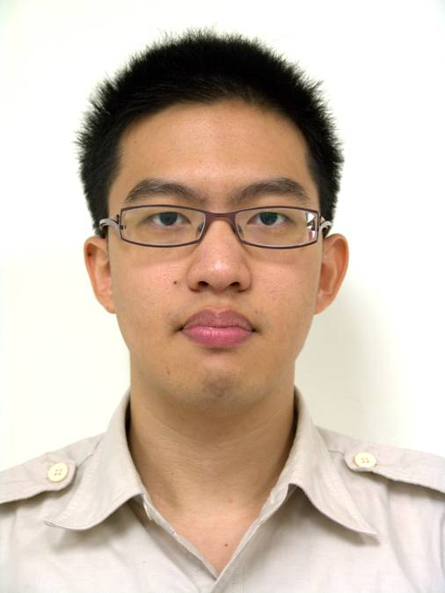
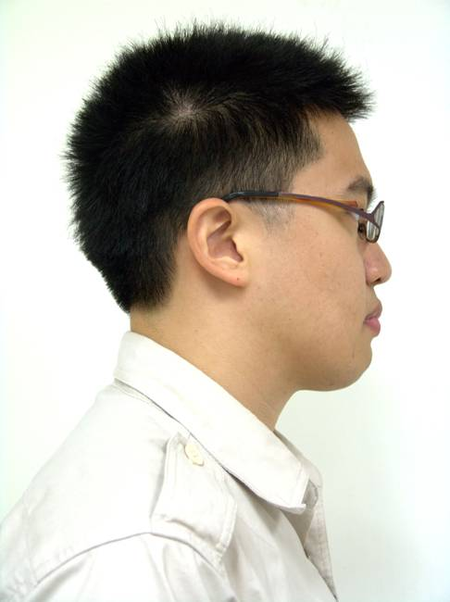

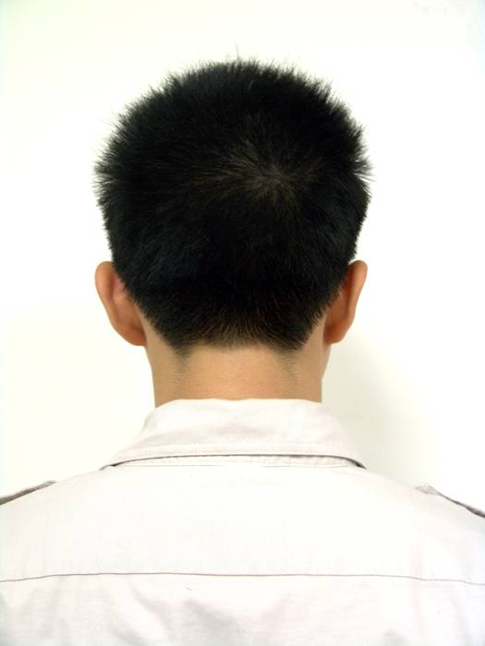
＜後面＞

二、服裝：
（一）規定：
１、替代役役男服勤、奉派出差或參加各項訓練、研習會、座談會等，應依規定穿著全套替代役制服及佩戴名條、識別標誌。
２、衣著保持整潔、筆挺，衣服不外露、不捲袖，皮鞋保持光亮。
（二）範例：
＜短袖制服＞ ＜長袖制服＞
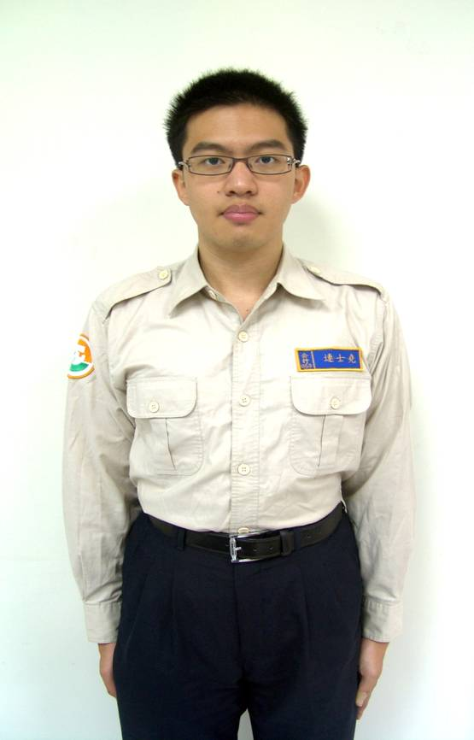
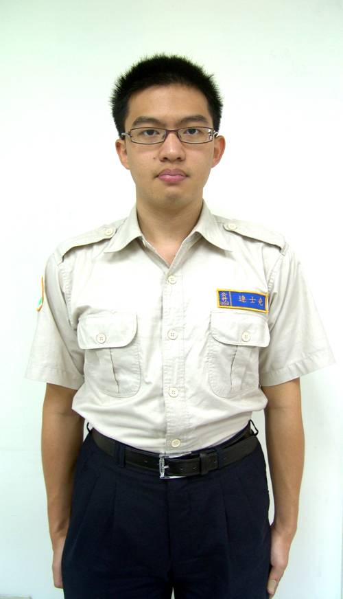

＜夾克制服＞
